Муниципальное бюджетное дошкольное образовательное учреждение
«Детский сад с. Степановка» Переволоцкого района Оренбургской области
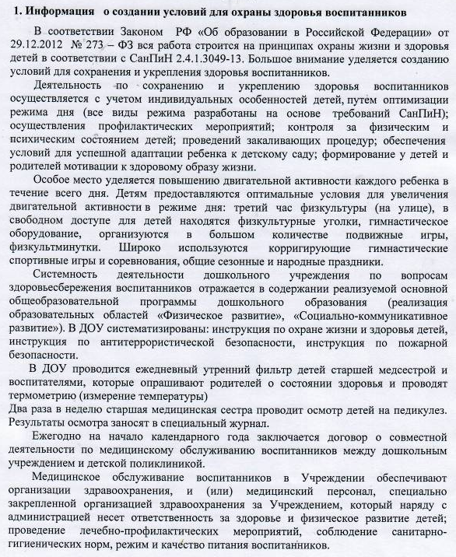

Заведующий МБДОУ
«Детский сад с. Степановка» ___________________________/Песоцкая Г.А/

